Петушок
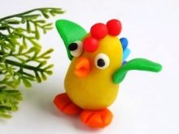
Лепить петушка можно по разным схемам: от предельно простых до тех, что требуют использования дополнительного материала, например, шишек, желудей, ореховой скорлупы.
Простой вариант
Если сделать петушка из воскового пластилина, более яркого и насыщенного, петух получится очень выразительным. Яркость оттенков отвлечет внимание от того, что сама конструкция сделана просто и бесхитростно.
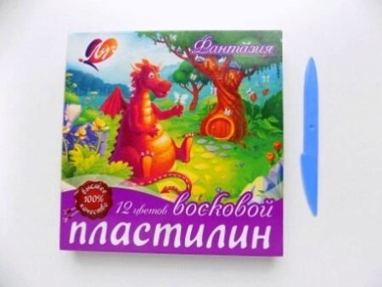
Инструкция для детей должна быть легкой. Петушка лепят поэтапно.
Основная часть петуха выполняется из желтого пластилина. Из комка материала нужно скатать конус с закругленной вершиной.

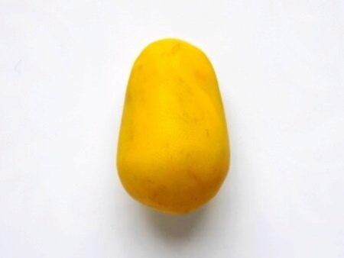
Чтобы закрепить на верхушке этого конуса гребешок, нужно сделать 3 маленьких красных шарика. Они крепятся друг за другом, не сращиваются заранее.
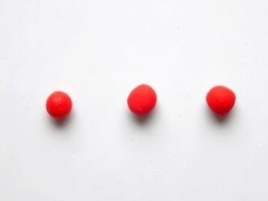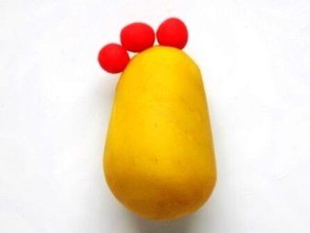
Для формирования крыльев следует взять зеленый пластилин, скатать небольшие шарики из него. Потом эти шарики необходимо приплюснуть. Их изгибают и крепят по бокам желтого тельца.
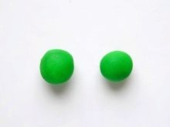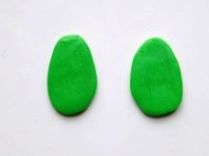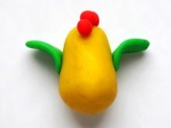
Клюв петуху сделать можно оранжевым: это будет тонкий жгутик, обязательно заостренный на конце. Жгутик надо сложить пополам и закрепить на желтом тельце в головной части.
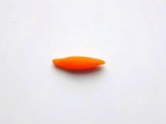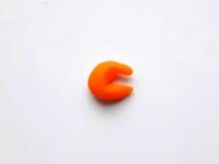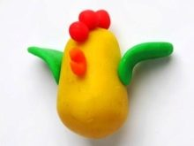
Для формирования глазок фигурке используется белый и черный пластилин.
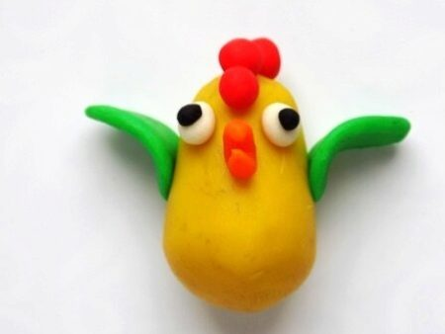
Для лапок потребуются оранжевые шары, их необходимо немного расплющить, а потом стекой сделать насечки на них. Вместо стеки можно использовать зубочистку.
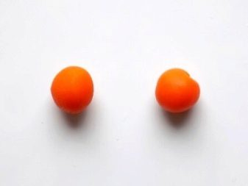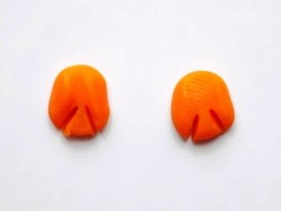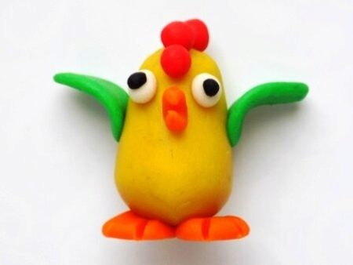
Лапки закрепляются прямо под тельцем.
Для яркого и пышного хвостика потребуется синий, голубой и фиолетовый пластилин. Кусочки материала данных цветов надо скатать в жгутики. Хвост крепится к тельцу сзади.
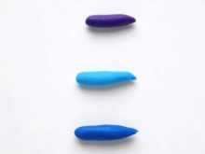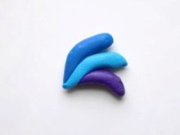
Такой петух не требует у исполнителя особых навыков. Даже на первых занятиях по освоению лепки можно использовать эту схему.

